影视资源下载说明

影视资源下载注意事项：
1、进行浏览器设置。
打开浏览器，选择“工具”—“internet选项“—“高级”
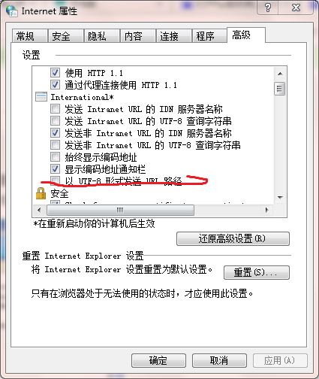
取掉 “以UTF-8形式发送URL路径” 前面的√

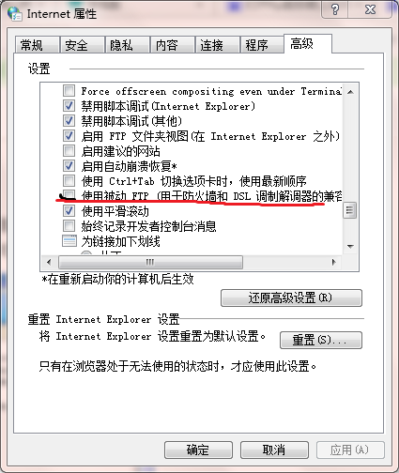
取掉“使用被动FTP(用于防火墙和DSL调制解……)”前面的 √

2、影视资源下载方法
打开的我电脑，在地址栏里输入： ftp://61.185.82.93:2017
在弹出的对话窗口输入用户名密码
下载用户名：dianying
下载用户密码：xiazai

